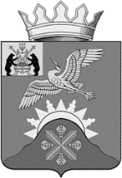  Администрация Батецкого  муниципального района  Муниципальное автономное дошкольное образовательное учреждение  «Детский сад д. Н.Овсино»  ул. Совхозная, д.8, д.Н.Овсино,  Новгородская обл., Батецкий район ,Россия, 175009  тел /факс. 27217  E-mail: madou_ovsino@mail.ru  03.04.2023 № 24 |  | Старшему специалисту отдела  санитарного надзора, регистрации  и лицензирования  Петровой Н.В.

Донесение по выполнению предписания
от 26.01.2022 г. №773/1

- Обеспечено лабораторное обследование повара на наличие патогенного стафилакокка. Представляю копии лабораторных исследований.
- Приняты меры по недопущению загрязнения готовой продукции патогенными микроорганизмами, вт.ч. загрязнение оборудования, инвентаря, посуды.
- В рамках производственного контроля проведено лабораторное исследование «плова с мясом (куры)» на микробиологические показатели стафилакокка. Протоколы лабораторных испытаний представляю.

Заведующий: Н.М.Ахмедова

